Technický list

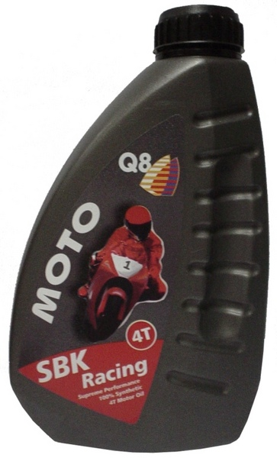
Q8 Moto SBK Racing 15W-50
Popis: Plně syntetický 4-taktní motorový olej určený pro motocykly s velmi
náročným zatížením.

Použití: Pro všechny typy 4-taktních motocyklů se systémem mokrých i
suchých spojek.
Speciálně vhodný pro závodní, terénní i silniční použití i u
vytrvalostních motorů.
Vhodný i pro bezolovnatý benzín.

Specifikace: Q8 Moto SBK Racing 15W-50 splňuje následující nároky:
ACEA A3
API SJ
schválení Malaguti

Přednosti: - vysoce výkonný celoroční motorový olej
- vynikající mazací schopnost bezprostředně po studeném startu
- chrání motor před opotřebením i při vysokém provozním zatížení
- syntetický základový olej zaručuje minimální ztráty odparem
- vysoká teplotní a oxidační stabilita
- mísitelný se všemi běžnými motorovými oleji pro motocykly
- vhodný pro všechny motocykly za všech ročních období
- vynikající mazání převodů

Specifická data: | Metoda | 15W-50
Absolutní hustota, 15 °C, kg/m³ | D 4052 | 852
Kin. viskozita, 40 °C, mm2/s | D 445 | 131
Kin.viskozita, 100 °C, mm2/s | D 445 | 19.7
Viskozitní index | D 2270 | 173
Bod vzplanutí, °C | D 51376 | 214
Bod tuhnutí, °C | D 51597 | -42

